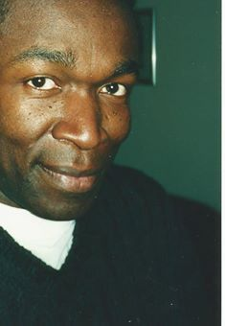
Roger P. Kaboré, Président of the CDA- Centre Dev Attitude, Senior consultant en Communication institutionnelle
Roger Kaboré has more than 20 years of experience as an International Consultant in Institutional Communication for the European institutions in particular. His experience as an expert in several European countries and outside Europe has allowed him to acquire a thorough knowledge of development issues, particularly within the framework of the European Union-ACP Cooperation (Africa Caribbean and Pacific).
In this capacity, he regularly participates in thematic committees organized within the European Parliament, including the ACP-EU Joint Parliamentary Assembly, in order to follow the evolution of the challenges that arise in this field.
He has, therefore, naturally been interested by the issues of the 2030 Agenda and its 17 Development Objectives and its implementation in the context of the policies and initiatives of the European Union. In particular, he initiated the development of a e-learning system in this area to enable target audiences (organizations, businesses, citizens, etc.) to learn more about the SDGs and to act with full knowledge of the facts.
Roger Kaboré works in collaboration with a team of professionals such as recognized Consultants-Experts from various horizons and sectors, who intervene for more Sustainable Development in the Europe and beyond.

Roger P. Kaboré, Président du CDA-Centre Dev Attitude, Institutional Communication Senior Consultant
Roger P. Kaboré totalise plus de 20 ans d’expérience en tant que Consultant international en Communication institutionnelle pour le compte notamment des institutions européennes.
Son parcours d’Expert, dans plusieurs pays d’Europe et hors de l’Europe, lui a permis d’acquérir une connaissance approfondie des enjeux du Développement, notamment dans le cadre de la Coopération Union-européenne-ACP (Afrique, des Caraïbes et du Pacifique).
A ce titre, il participe, régulièrement aux commissions thématiques organisées au sein du Parlement européen dont l’Assemblée Parlementaire Paritaire ACP-UE afin de suivre l’évolution des défis qui se posent dans ce domaine.
Il a, donc, tout naturellement été amené à s’intéresser de près aux enjeux de l’Agenda 2030 et de ses 17 Objectifs de développement ainsi qu’à sa mise en œuvre dans le cadre des politiques et des initiatives de l’Union européenne. Il a notamment initié l’élaboration d’un dispositif d’e-learning dans ce domaine afin de permettre aux publics cibles (organisations, entreprises, citoyens, etc.) de s’approprier le contenu des dispositions définies et agir en connaissance de cause.
Roger Kaboré travaille avec en collaboration avec une équipe de professionnels de Consultants-Experts reconnus, de divers horizons et secteurs, qui interviennent, en faveur du Développement durable dans l’espace européen et au-delà, dans le cadre de leurs activités respectives.

